**OBAVIJEST UČENICIMA**

Obavještavaju se učenici korisnici školske autobusne linije

**842 OŠ FRANA GALOVIĆA - OŠ I. DUGAVE - BUZIN**

zbog izvođenja radova na uređenju kolnika od srijede, 06.11.2024. godine do završetka radova biti će zatvorena Buzinska cesta za sav promet. Školska autobusna linija 842 OŠ F. Galovića – OŠ I. Dugave – Buzin voziti će djelomično izmijenjenom trasom.

* Bani – desno Velikopoljska – Bani ulica – Av. Vjećeslava Holjevca - OŠ
* Uspostaviti će se dva nova stajališta Buzinska cesta-Bani radovi i Buzin -radovi u smjeru OŠ.

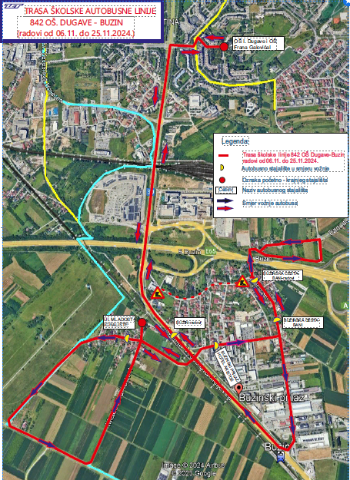

Molimo naše korisnike za razumijevanje.

Zagreb, 04.11.2024. god.